Controlli Mensili p11rmn.java
Created: 19 / jul / 2012
update: 20 / jul / 2019

Calcolo di uniformità per immagini “rettangolari” ottenute da matrici di bobine superficiali

Esempio: immagini UNCOMBINED della bobina spine aera
Il testo a cui facciamo riferimento per le sigle delle ROI e per i calcoli è:

NEMA Standards Publication MS 9-2008 (R2014)
Characterization of Phased Array Coils
for Diagnostic Magnetic Resonance Images
__________________________________________

Lo scopo del plugin è il posizionamento di una ROI in maniera automatica o interattiva sull’immagine di un fantoccio con sezione rettangolare. Bisogna determinare la posizione del punto di segnale maggiore all’interno dell’immagine, in corrispondenza con l’elemento di bobina acceso.
Dal file di configurazione codici New.txt si possono ricavare un codice ed una profondità, relativi al codice della misura. Il codice, nel nostro caso è “vup” e la profondità di 30 mm. In base a questo, la direzione del fantoccio, rispetto al punto trovato, dovrà essere “vertical” “up”.

Determinazione della posizione del massimo
Viene cercata la posizione del pixel con il valore massimo di segnale. Da prove fatte il punto di massimo è sempre situato sulla superficie adiacente alla bobina o nelle immediate vicinanze. Coincide con il maxima calcolato da Imagej, a patto di dare un livello di tolleranza al noise molto alto. La posizione del massimo dovrebbe coincidere con il centro dell’area “illuminata” dal settore di bobina selezionato.

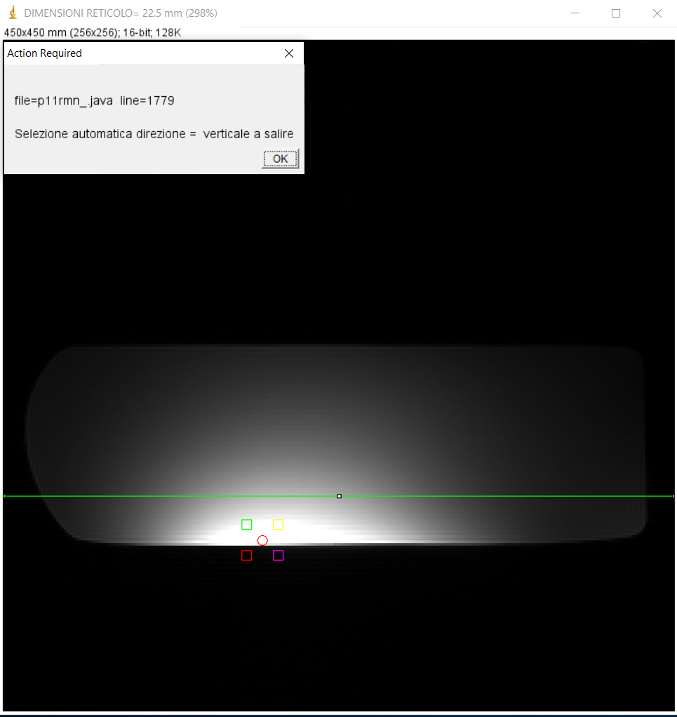
Ricerca della posizione del massimo (cerchietto rosso). La tabella codiciNew dice che il fantoccio si troverà in posizione vertical - up, a 30 mm si pone una retta ortogonale (rispetto a vertical) e si fa un profilo.
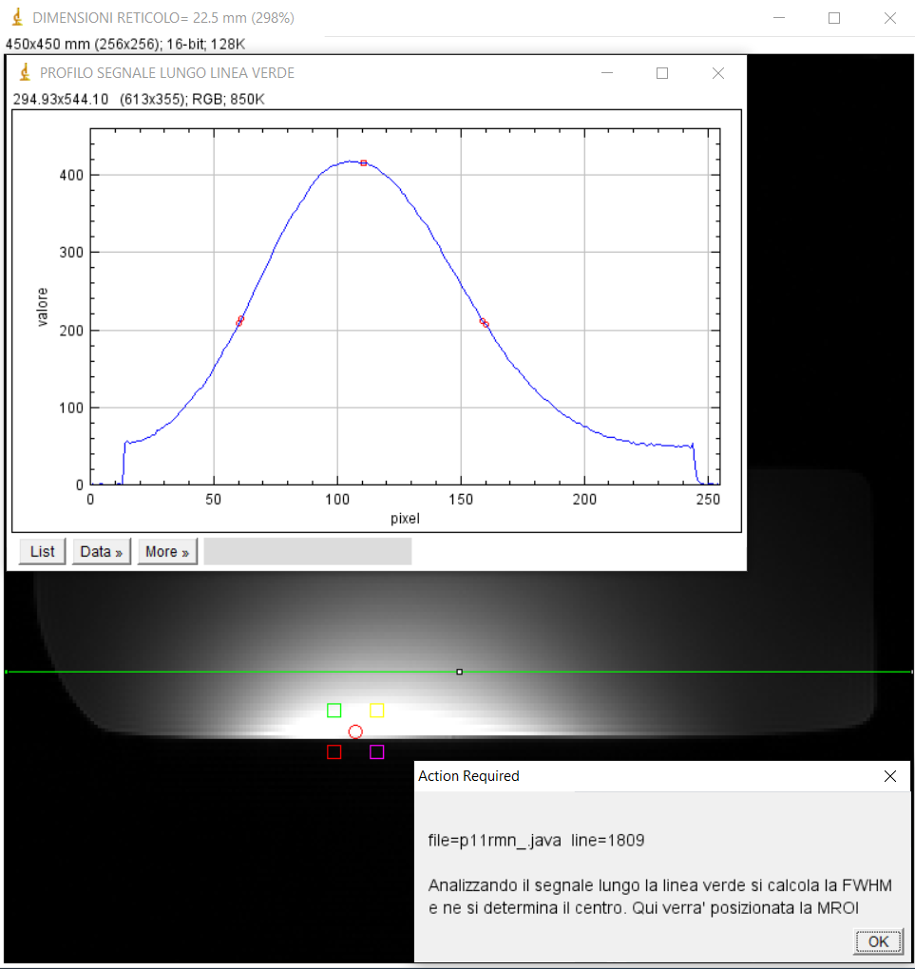
Analizzando il segnale del profilo, se ne calcola la FWHM ed il centro di questa determinerà il centro della MROI

Posizioni delle ROI di calcolo

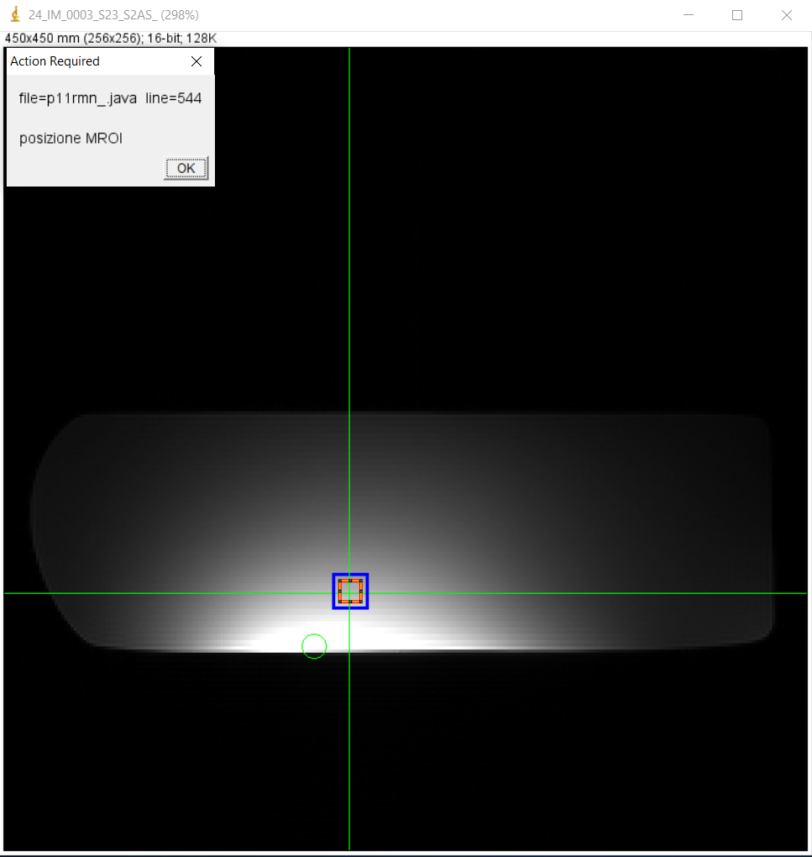

Posizione della MROI, si nota che la sua coordinata X non coincide esattamente col punto di massimo segnale (cerchio verde).
Sull’immagine originale definiamo:
Noise Evaluation Area 11x11 pixels, in blu ( NEMA MS6 2008 2.2.3)
Measurement Region Of Interest MROI 7x7 pixels, in rosso. Qui effettuiamo il calcolo della media (indicata come Image Signal S). ( NEMA MS6 2008 2.2.2)

Immagine Differenza
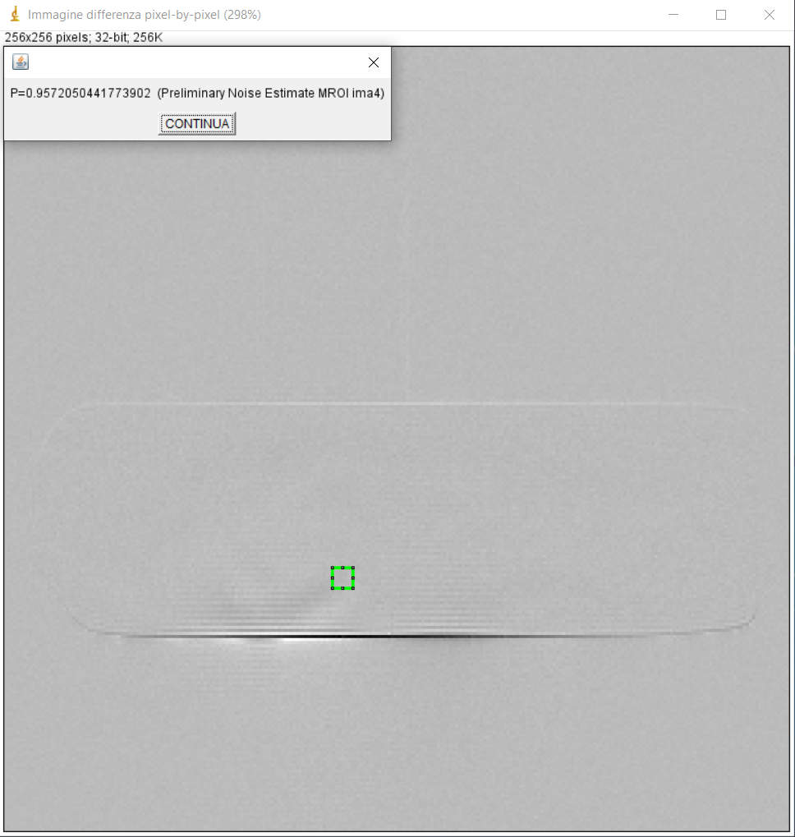

Calcolo dell’immagine differenza ImaDiff facendo la differenza bit a bit ed esprimendo il risultato in formato float 32 bit. ( NEMA MS6 2008 2.4 punto E)
Applicazione di MROI sulla ImadDiff. ( NEMA MS6 2008 2.4 punto F )
Otteniamo il valore Preliminary Image Noise Estimate (indicato come P).

Conteggio dei pixels che oltrepassano la soglia
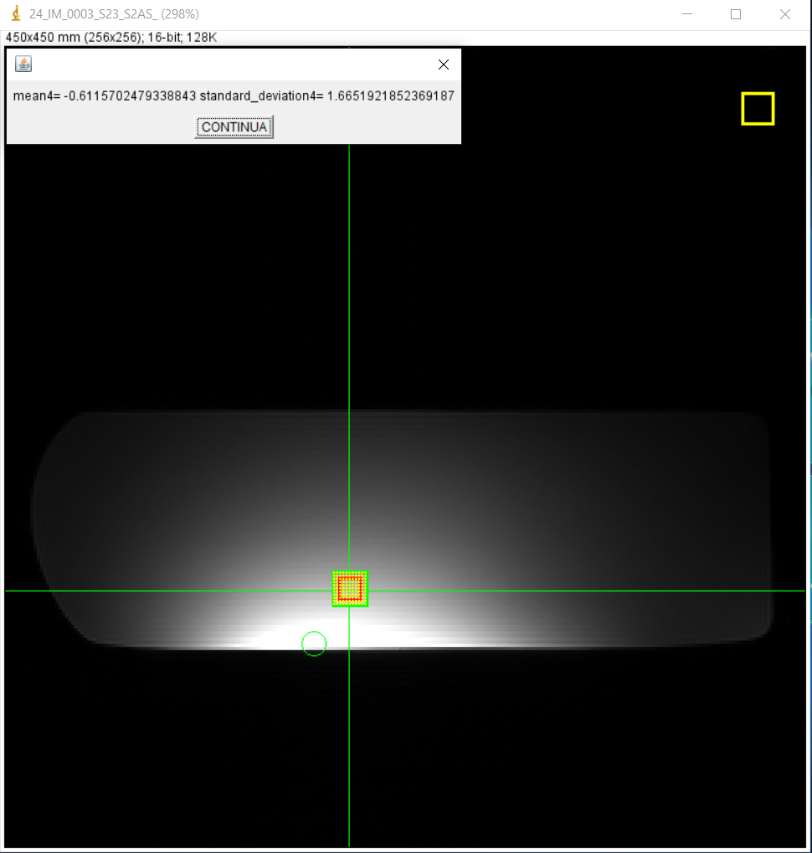

Conteggio dei pixel in MROI dell’immagine originale che oltrepassano la soglia di P x 5 , eventuale ingrandimento della MROI fino a che almeno 121 pixels oltrepassano la soglia.
( NEMA MS6 2008 2.4 punto G ).

Di seguito:
vengono calcolati la Deviazione Standard per i pixels della immagine differenza, corrispondenti a quelli che oltrepassano la soglia nella immagine originale (indicata come SD).
( NEMA MS6 2008 2.4 punto G ).

Calcolo dell’SNR come definito in ( NEMA MS6 2008 2.4 punto I ).
SNR = S * sqrt(2) / SD
Immagine simulata GRAY SCALE UNIFORMITY MAP

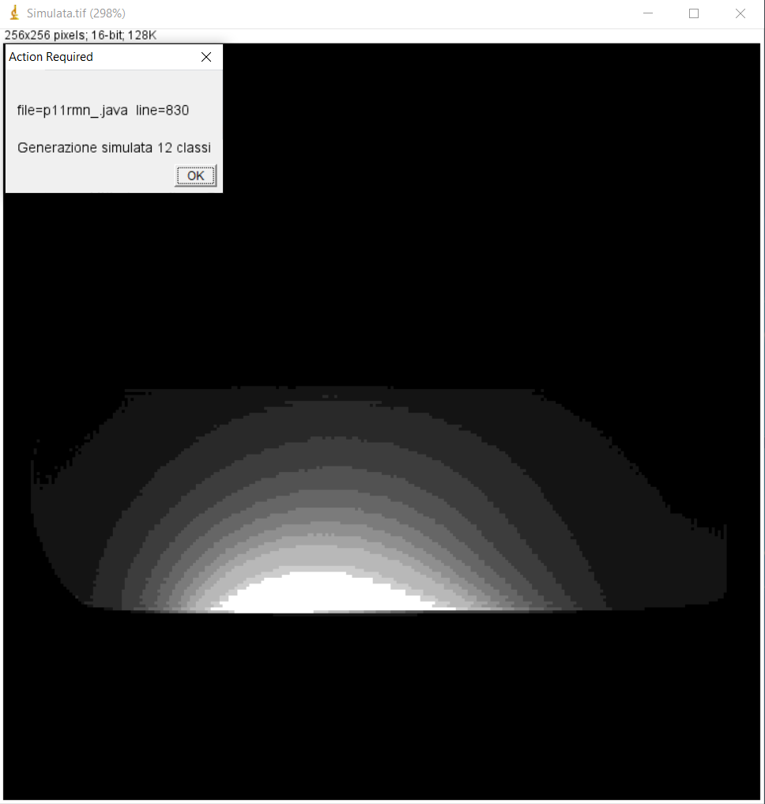

Calcolata come indicato in ( NEMA MS6 2008 2.6 ) utilizzando 12 livelli di grigio.

Andamento segnale in profondità - FWHM

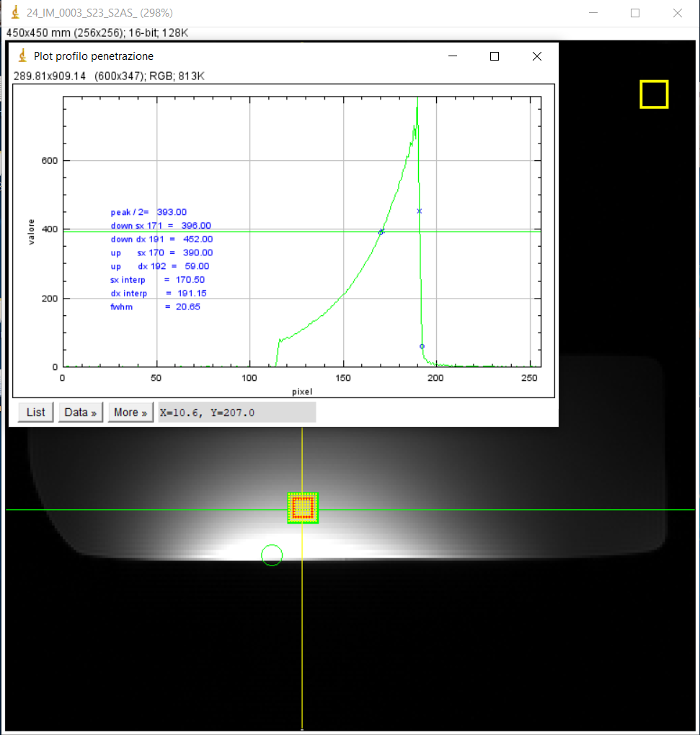

Calcolato con una nostra procedura per valutare la penetrazione del segnale in profondità.

